令和8年度 視覚・聴覚障害者交流コーナー デジタルサポート講座
大活字版
視覚障害者対象
気軽に相談 スマホ・タブレット・カフェ
対象機器はスマートフォンとタブレット
アイフォンとアンドロイド対応
毎月第3土曜日
令和8年 4月18日、 5月16日、 ６月20日、
７月18日、 ８月15日、 9月19日、
10月17日、 11月21日、 12月19日
令和9年 １月16日、 2月20日、 3月20日
時間は2枠 ①10時30分から11時30分
②11時30分から12時30分
個別対応のため予約の方が優先です
参加希望日時の10日前までにご連絡ください
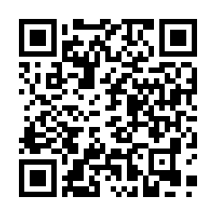
問合せ先は
スマホ・タブレット・カフェホ・タブレッ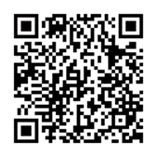ト・カフェ
新宿区社会福祉協議会

視覚障害者交流コーナー
電話番号は 03-6233-9555

